Министерство науки и высшего образования Российской Федерации Федеральное государственное автономное учреждение высшего образования «Пермский национальный исследовательский политехнический университет»

ПНИПУ

Лабораторная работа №1 2 семестр  
«Циклично сдвинуть»

Выполнил:   
студент группы РИС-23-1б   
Мокрушин Никита Дмитриевич

Проверила:   
доцент кафедры ИТАС   
О.А. Полякова

Пермь 2024 г.

**Постановка задачи:** Дан одномерный массив, циклично сдвинуть ячейки массива «к» раз.

**Анализ задачи:**

* Заполняем массив псевдослучайными числами
* Первый элемент массива сохраняем в переменную temp, сдвигаем все элементы на 1 влево, тем самым перезаписав самое первое, а дубликат элемента в конце заменяем переменной temp

**Блок-схема**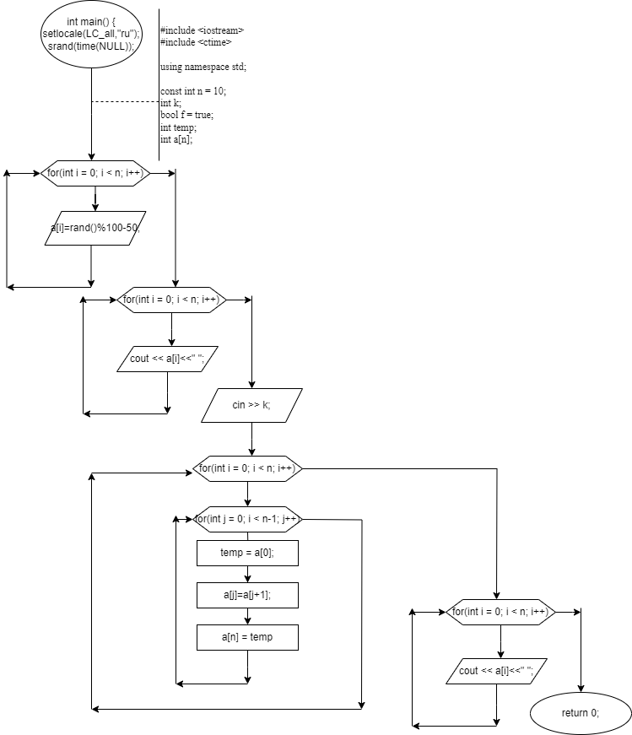

**Код на языке с++:**

#include <iostream>

#include <ctime>

using namespace std;

const int n = 10;

int a[n];

bool f = true;

int temp;

int k;

int main()

{

srand(time(NULL));

setlocale(LC_ALL, "ru");

for (int i = 0; i < n; i++)

{

a[i] = rand() % 100 - 50;

}

for (int i = 0; i < n; i++)

{

cout << a[i] << " ";

}

cout << endl;

cout << "Сколько раз зациклить массив:";

cout << endl;

cin >> k;

for (int i = 0; i < n; i++)

{

for (int j = 0; j < n-1; j++)

{

temp = a[0];

a[j] = a[j + 1];

a[n-1] = temp;

}

}

for (int i = 0; i < n; i++)

{

cout << a[i] << " ";

}

cout << endl;

}

**Пример работы программы:**

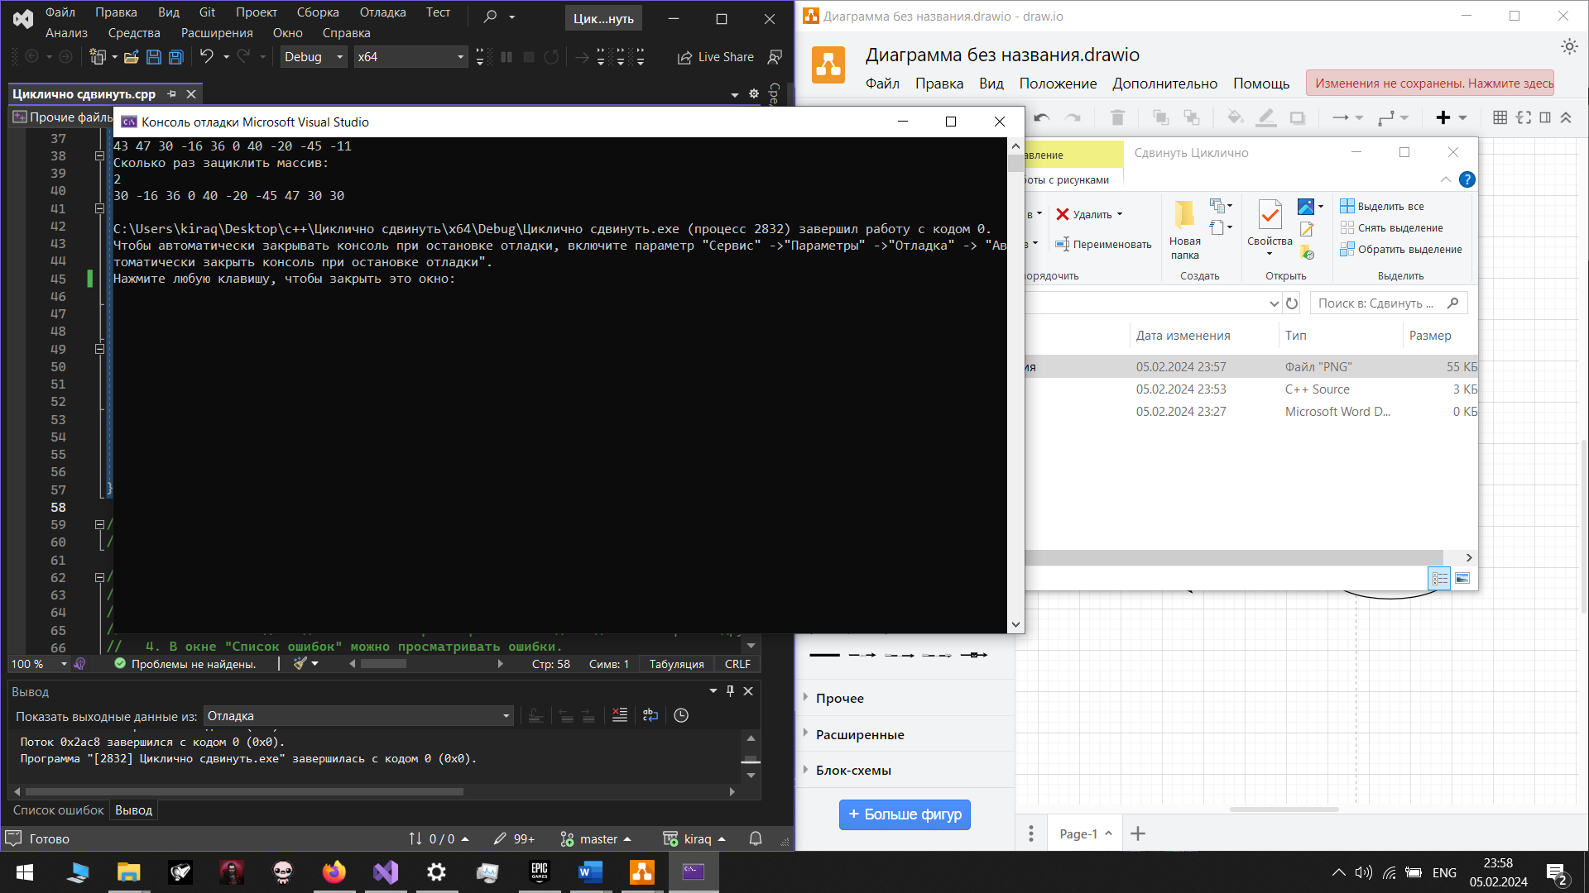

**Вывод:**

Программа работает корректно